

Philips  
NEOPIX PRIME

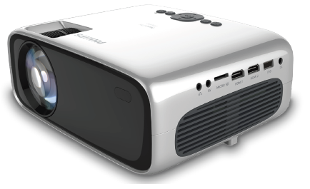Guide utilisateur condensé

1. **Aperçu**

Vue de dessus

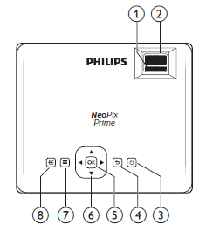① Molette de correction du trapèze

Pour corriger les images déformées à une forme rectangulaire ou carrée.

② Molette de mise au point

Pour améliorer la netteté de l’image.

③ Pour allumer ou mettre en veille de projecteur. (Attendre plusieurs secondes).

* Si vous allumez le projecteur, la LED deviendra verte.
* Si vous mettez en veille le projecteur, la LED deviendra rouge.

④ Pour revenir à l’écran de menu précédent.

⑤ **OK** Pour confirmer une sélection ou une entrée.

⑥ **Boutons de navigation**

* Pour parcourir les options du menu.
* Appuyez sur ◀/▶ pour modifier une sélection.

⑦Pour accéder au menu des réglages.

⑧ Pour revenir au menu de l’accueil.

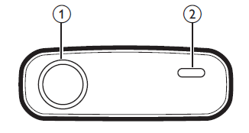Vue de face

① Lentille de projection*

② Capteur infrarouge avant (Bien viser le capteur avant ou arrière avec la télécommande)

*\*Pour remettre le bouchon, la lentille doit être rentrée par la molette de mise au point*

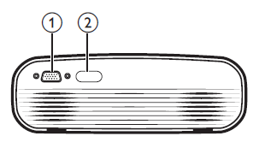Vue arrière

① **Port VGA**

Connectez ici le port VGA d’un ordinateur

② Capteur infrarouge arrière

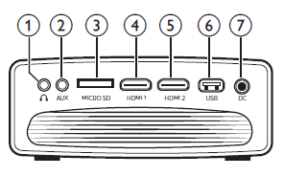Vue latèrale

①Sortie audio 3,5 mm : pour brancher des haut-parleurs externes ou des écouteurs.

② **AUX** Entrée audio 3,5 mm : ne fonctionne qu’avec une connexion VGA.

③ **Logement de carte microSD**

Insérez une carte microSD pour la lecture multimédia.

④ **HDMI1** Connectez la sortie HDMI à un dispositif de lecture.

⑤ **HDMI2** Connectez la sortie HDMI à un dispositif de lecture.

⑥ **PORT USB**

Connectez ici un dispositif de stockage USB pour la lecture multimédia.

⑦ **DC** Branchez ici l’alimentation électrique.

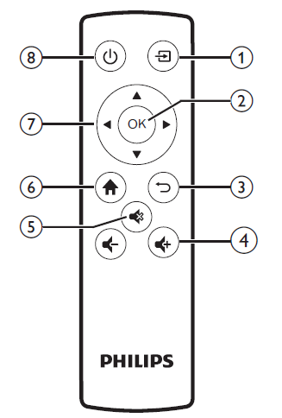Télécommande

① Pour revenir au menu de l’accueil.

② **OK** Pour confirmer une sélection ou une entrée.

③ Pour revenir à l’écran de menu précédent.

④Pour augmenter ou diminuer le volume

⑤Pour couper ou rétablir le son.

⑥Pour accéder au menu des réglages.

⑦ **Boutons de navigation**

* Pour parcourir les options du menu.
* Appuyez sur ◀/▶ pour modifier une sélection.

⑧Pour allumer ou mettre en veille de projecteur.

* Si vous allumez le projecteur, la LED deviendra verte.
* Si vous mettez en veille le projecteur, la LED deviendra rouge.

1. **Menu de l’accueil**

Appuyez sur les boutons de navigation et sur **OK** pour sélectionner les éléments ci-après.

*EZCast* : pour démarrer une connexion sans fil avec un iPhone pour la fonction de recopie de l’écran.

*EZMirror* : pour démarrer une connexion sans fil avec un appareil Android pour la fonction de recopie de l’écran.

*VGA* : pour sélectionner l’appareil numérique connecté au port VGA du projecteur.

*Media* (Médias) : pour accéder à la lecture multimédia à partir d’un dispositif USB ou d’une carte microSD.

*HDMI 1* : pour sélectionner l’appareil numérique connecté au port HDMI 1 du projecteur.

*HDMI 2* : pour sélectionner l’appareil numérique connecté au port HDMI 2 du projecteur.

*Settings* (Paramètres) : pour accéder aux menus de réglage de l’image, de la connexion Wi-Fi, du Bluetooth et à d’autres réglages.

1. **Branchement des appareils**

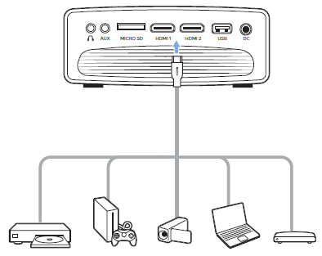HDMI

1. À l’aide d’un câble HDMI, raccordez le connecteur HDMI 1 ou HDMI 2 situé sur le projecteur à la sortie HDMI située sur l’appareil de lecture.
2. Accédez au menu de l’accueil et sélectionnez la source d’entrée HDMI 1 ou HDMI 2.
3. Activez la sortie vidéo externe (projecteur).

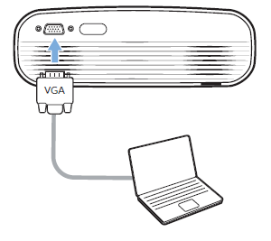VGA

1. Branchez un câble VGA au connecteur **VGA** du projecteur et à la sortie **VGA** d’un ordinateur.
2. Sur votre ordinateur, ajustez la résolution de l’écran au bon réglage, puis activez la sortie du signal VGA vers le moniteur externe.
3. Accédez au menu de l’accueil, puis sélectionnez la source d’entrée **VGA**. Les images s’affichent sur l’écran de projection.
4. 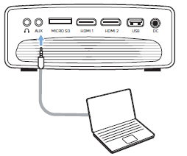Après avoir établi la connexion **VGA**, vous pouvez reproduire le son de votre ordinateur sur le projecteur.

* Branchez un câble audio de 3,5 mm au connecteur **AUX** (3,5 mm) du projecteur et à la sortie audio analogique (prise 3,5 mm, ou prises rouge et blanche) de l’ordinateur.

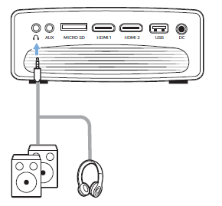Haut-parleurs externes ou écouteurs

Branchez un câble audio de 3,5 mm au connecteur du projecteur et à la sortie audio analogique (prise 3,5 mm, ou prises rouge et blanche) des haut-parleurs externes. Autrement, branchez les écouteurs au connecteur du projecteur.

Les haut-parleurs du projecteur se désactivent automatiquement lors du branchement des écouteurs ou des haut-parleurs externes.

Quand vous branchez des écouteurs, utilisez le contrôle de volume de la télécommande pour régler le volume à un niveau confortable.

1. **Paramétrage**

Appuyez sur .Sélectionnez *Settings* (Paramètres), puis appuyez sur OK.

Paramètres

* Langue
* Image (Luminosité, contraste, saturation, netteté)
* WiFi (Activation nécessaire pour la projection sans fil depuis un smartphone Android ou iOS).
* Bluetooth (Activation et connexion pour la diffusion du son sur enceinte Bluetooth)
* Mise à jour du micrologiciel
* Restauration des paramètres par défaut

1. **Paramètres Wifi**

* 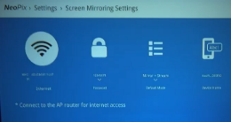Accès Internet
* Mot de passe WiFi Neopix
* Mode miroir
* Nom de l’appareil  
  Nom par défaut : ‘NeoPixPrime-XXXXXXXX’ (‘X’ indique une lettre ou un chiffre).

Accès Internet

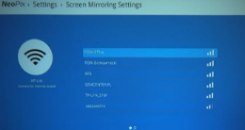L’accès internet est nécessaire dans le cadre de projection sans fil*.

* Le système liste les réseaux
* Sélectionner le réseau
* Saisir la clef réseau sur le clavier virtuel

* S’il n’y a pas de routeur WiFi dans la salle, activer le partage de connexion sur le smartphone, et connecter NeoPix sur la connexion partagée

Mot de passe

Permet de changer le mot de passe du WiFi NeoPix à l’aide du clavier virtuel.  
Mot de passe d’origine : 12345678

Mode miroir (projection sans fil)

Permet de choisir entre les modes « miroir seul » et « miroir et flux internet »  
*Miroir seul* : Neopix est miroir du smartphone.   
L'option *Mirror only* (Recopier uniquement) est utilisée pour recopier le contenu de l'écran de votre smartphone sur l'écran de projection.  
*Mirror + Stream* : (Recopier + Reproduire) Pour visualiser une vidéo internet.

1. **Projection sans fil avec des appareils iOS**

Prérequis

1. Activez le Wi-Fi sur votre iPhone.
2. Activez le Wi-Fi sur le projecteur : appuyez sur puis sélectionnez *Settings - WiFi Setting - Enable WiFi - On (Paramètres - Configuration du Wi-Fi - Activer le Wi-Fi - Marche*).  
   Il est nécessaire de choisir un réseau. En l’absence de réseau, activer la fonctionnalité de *Partage de connexion* du smartphone, sélectionner le réseau de votre smartphone et renseigner la clef réseau fourni par le partage de connexion, à l’aide du clavier virtuel, de la télécommande et de beaucoup de patience.

Procédure

1. Appuyez sur pour allumer le projecteur (toujours démarrer à l’arrêt, en particulier lors d’un changement de smartphone). Le menu de l’accueil s’affiche.  
   • Ou, le projecteur étant en fonctionnement, appuyez sur pour afficher le menu de l’accueil.
2. 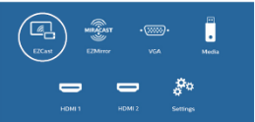Servez-vous des boutons de navigation pour sélectionner *EZCast*, puis appuyez sur **OK** pour accéder au mode *EZCast*.
3. La fenêtre de message s’affiche en vous invitant à connecter votre iPhone au réseau Wi-Fi dont le nom est donné après le nom du projecteur. Le nom et le 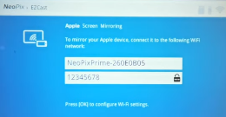mot de passe du réseau Wi-Fi sont donnés par le message.
4. 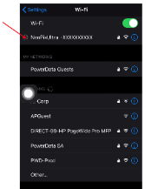Sur votre iPhone, accédez aux réglages Wi-Fi, puis sélectionnez le réseau Wi-Fi du projecteur pour connecter votre iPhone au réseau.  
   *Dans le cas où l’iPhone serait en partage de connexion, ce n’est pas possible, car le WiFi est désactivé. Cela n’empêche pas la recopie de l’écran par le projecteur.*
5. 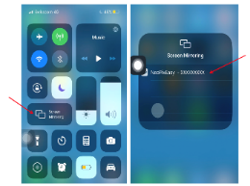Sur votre iPhone, accédez à « Control Center » (Centre de contrôle) en faisant glisser l’écran vers le haut avec votre doigt, puis sélectionnez l’option « Screen Mirroring » (Recopie de l'écran). Ensuite, sélectionnez le nom du projecteur sous « Screen Mirroring » (Recopie de l'écran) pour connecter votre iPhone au projecteur.
6. Une fois la connexion correctement établie, le contenu de l’écran de votre iPhone est projeté sur la surface de projection.
7. **Projection sans fil avec des appareils Android**

Cette fonction n’est pas disponible pour tous les appareils Android. Consultez le mode d’emploi de votre appareil pour les détails.

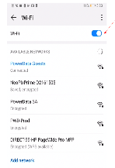Prérequis

1. Activez le Wi-Fi sur votre iPhone.
2. 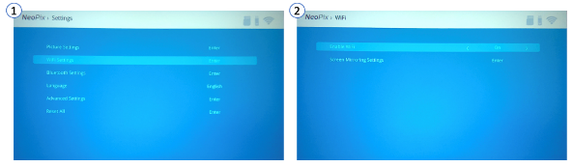Activez le Wi-Fi sur le projecteur : appuyez sur puis sélectionnez *Settings - WiFi Setting - Enable WiFi - On (Paramètres - Configuration du Wi-Fi - Activer le Wi-Fi - Marche*).  
   Il est nécessaire de choisir un réseau. En l’absence de réseau, activer la fonctionnalité de Partage de connexion du smartphone, sélectionner le réseau de votre smartphone et renseigner la clef réseau fourni par le partage de connexion, à l’aide du clavier virtuel, de la télécommande et de beaucoup de patience.

Procédure

1. Appuyez sur pour allumer le projecteur (toujours démarrer à l’arrêt, en particulier lors d’un changement de smartphone).   
   Le menu de l’accueil s’affiche.  
   • Ou, le projecteur étant en fonctionnement, appuyez sur pour afficher le menu de l’accueil.
2. 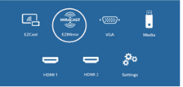Servez-vous des boutons de navigation pour sélectionner *EZMirror*, puis appuyez sur **OK** pour accéder au mode *EZMirror*.
3. 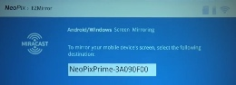La fenêtre de message s’affiche en vous invitant à connecter votre iPhone au réseau Wi-Fi dont le nom est donné après le nom du projecteur. Le nom et le mot de passe du réseau Wi-Fi sont donnés par le message.
4. 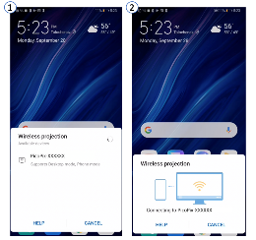Sur votre appareil Android, accédez aux réglages Wi-Fi, puis sélectionnez l’option « Wireless Display » (Écran sans fil). Ensuite, sélectionnez le nom du projecteur sous « Wireless Display » (Écran sans fil) pour connecter votre appareil Android au projecteur.
5. Une fois la connexion correctement établie, le contenu de l’écran de votre appareil Android est projeté sur la surface de projection.
6. **Branchement à une enceinte acoustique sans fil**
7. Activez le Bluetooth sur le projecteur. Appuyez sur , puis sélectionnez *Settings - Bluetooth Setting - Enable Bluetooth - On (Paramètres - Réglage Bluetooth - Activer Bluetooth - Marche*).
8. Sur votre enceinte acoustique Bluetooth, activez le Bluetooth (consultez le mode d’emploi de votre appareil pour les détails).
9. Sur le projecteur, lancez la recherche Bluetooth et connectez-vous à votre enceinte. Appuyez sur le bouton et sélectionnez *Settings - Bluetooth Settings - Bluetooth Settings (Paramètres - Réglage Bluetooth - Réglage Bluetooth)*.
10. Si votre enceinte acoustique Bluetooth est connectée au projecteur, le nom de cette dernière s’affiche dans la liste des appareils Bluetooth du projecteur. Sélectionnez votre enceinte Bluetooth dans la liste des appareils pour établir la connexion.
11. Une fois la connexion correctement établie, il sera possible de reproduire sans fil via Bluetooth la musique du projecteur sur votre enceinte acoustique Bluetooth.
12. **Lecture multimédia**

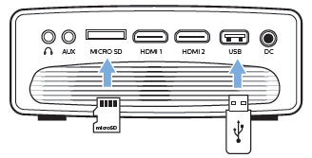Le projecteur prend en charge un appareil de stockage USB formaté avec les systèmes de fichiers FAT16 ou FAT32.

1. Appuyez sur pour afficher le menu de l’accueil sur l’écran de projection.
2. Appuyez sur les boutons de navigation puis sur OK pour sélectionner *Media* (Médias). Les options du format multimédia s’afficheront.
3. Sélectionnez USB ou Card (Carte) comme format multimédia.
4. 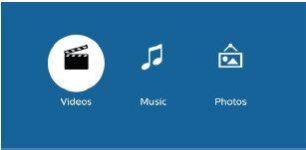L’écran du lecteur multimédia s’affichera.
5. **Lecture Vidéo**
6. Sélectionnez *Video* (Vidéo) pour activer le lecteur multimédia vidéo et accéder aux fichiers vidéo.

* Si vous sélectionnez le lecteur multimédia vidéo, seuls les fichiers vidéo reproduisibles s’afficheront.

1. Sélectionnez un fichier vidéo, puis appuyez sur **OK** pour lire la vidéo.
2. Lors de la lecture vidéo, appuyez sur **OK**. Les icônes de commande de lecture s’afficheront au bas de l’écran de projection. Les fonctions de lecture suivantes sont disponibles.

* Sélection du fichier vidéo précédent ou suivant
* Avance ou retour rapide
* Pause ou reprise de la lecture
* Arrêt de la lecture
* Sélection du mode de lecture : lire seulement le fichier actuel, répéter tout, répéter une fois

1. Sélectionnez une fonction de commande, puis appuyez sur **OK** pour exécuter la commande.
2. **Lecture Audio**
3. Sélectionnez *Music* (Musique) pour activer le lecteur multimédia de musique et accéder aux fichiers de musique.

* Si vous sélectionnez le lecteur multimédia de musique, seuls les fichiers de musique reproduisibles s’afficheront.

1. Sélectionnez un fichier de musique, puis appuyez sur **OK** pour lire la musique.
2. Lors de la lecture musicale, appuyez sur **OK**. Les icônes de commande de lecture s’afficheront au bas de l’écran de projection. Les fonctions de lecture suivantes sont disponibles.

* Sélection du fichier de musique précédent ou suivant
* Avance ou retour rapide
* Pause ou reprise de la lecture
* Arrêt de la lecture
* Sélection du mode de lecture : lire seulement le fichier actuel, répéter tout, répéter une fois

1. Sélectionnez une fonction de commande, puis appuyez sur **OK** pour exécuter la commande.
2. **Affichage de photo**
3. Sélectionnez *Photo* (Photo) pour activer le lecteur multimédia de photo et accéder aux fichiers photo.

* Si vous sélectionnez le lecteur multimédia de photo, seuls les fichiers photo affichables apparaîtront.

1. Sélectionnez un fichier photo, puis appuyez sur **OK** pour l’afficher.
2. Lors de l’affichage de la photo, appuyez sur OK. Les icônes de commande de lecture s’afficheront au bas de l’écran de projection. Les fonctions de lecture suivantes sont disponibles.

* Rotation de la photo dans le sens horaire ou antihoraire
* Exécution d’un diaporama
* Agrandissement ou réduction de la photo
* Panoramique de la photo agrandie vers la droite, la gauche, le bas ou le haut
* Accès aux informations sur le fichier actuel.

1. Sélectionnez une fonction de commande, puis appuyez sur **OK** pour exécuter la commande.

Notes

Notes